URAk aitzinako Leitzarango paper-fabrikako (Galgo) presa eraitsi du, Andoainen
- 21 metroko presa txikia eraitsi da; ibaiaren zati hori iragazkortzean faunaren zirkulazioa errazten da eta erabiltzen ez den azpiegitura horrek eragindako ibai-zatia naturalizatzen da.
- Jardueraren inbertsioa 28.330 eurokoa da.

URA Uraren Euskal Agentziak, Eusko Jaurlaritzaren erakunde publikoak, Leioako Pape-fabrika zaharreko (Galgo) presaren eraisketa burutu du, Lizarkola auzoan. Jarduketaren helburua ibaiaren zati hori iragazkortzea izan da, faunaren zirkulazioa errazteko eta erabiltzen ez den azpiegitura horrek eragindako ibai-zati bat naturalizatzeko.

Eraispena faseka egin da, guztira 21 metroko presa txikia eta ezkerraldeko estribua. Lanak ekainaren azken astean egin dira. Guztira, 28.330,85 euroko inbertsioa egin da.

Jarduketa fasetan egiteak erraztu egin du ingurunea modu progresiboagoan ibai-dinamika berrira egokitzea, horren bestez ahalbidetuz presan metatutako sedimentuak mugitzea, garraioak berregituratzea uholde-erregimen arruntaren dinamika naturala jarraituz edota ibaian gorako inpaktuak minimizatzea.

Presa XX. mendearen bigarren erdian eraiki zen ur-lamina handitzeko eta horrekin batera beharrezko ur-hartzea ahalbidetzeko, enpresak (hasieran Leitzaran paper-fabrikak eta ondoren Galgok) Leitzaran ibaitik eta Ubaran errekatik ura hartzeko zeukan emakidaren arabera. Enpresak 2007an utzi zion jarduerari, eta emakida iraungi egin da. Hala ere, presak Leitzaranen uren eta faunaren joan-etorri askea saihesten jarraitzen zuen.

Era berean, URAren eta Andoaingo Udalaren arteko lankidetza-protokoloaren esparruan, Andoaingo Olagain auzoan saneamendua eta ibai-pasealekua hobetzeko proiektuarekin lotutako landareztatze-lanak egitea programatu da.

Proiektu honek Eskualde Garapenerako Europako Funtsaren (EGEF-FEDER) finantziazioa jasotzen du

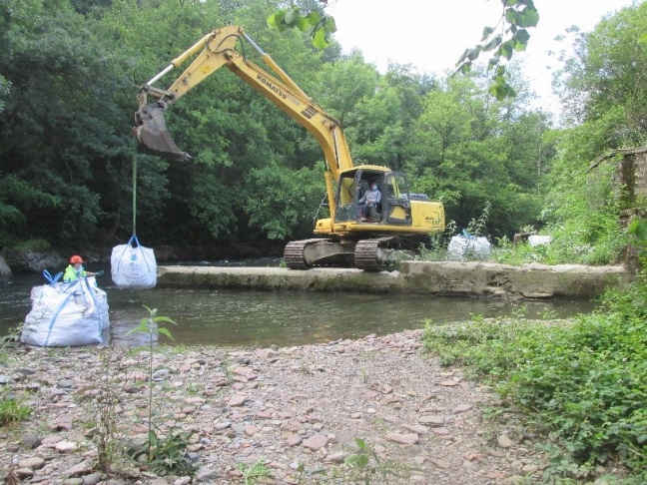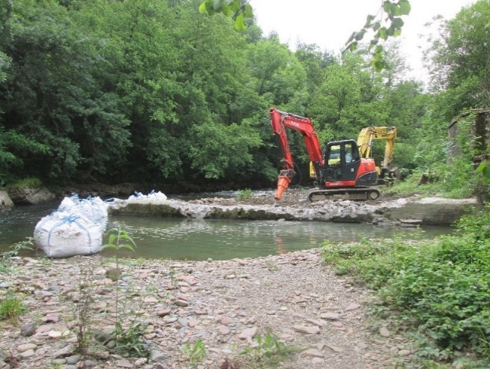
URA demuele completamente la presa de la antigua papelera del Leitzaran (Galgo) en Andoain
- 21 metros de azud demolido, para permeabilizar ese tramo del río para facilitar el tránsito de la fauna y naturalizar un tramo fluvial afectado por esa infraestructura en desuso.
- La inversión de la actuación asciende a 28.330 euros.

La Agencia Vasca del Agua-URA, ente público del Gobierno Vasco, ha completado la demolición de la presa de la antigua Papelera Leitzaran (Galgo), situada en el barrio de Lizarkola. El objeto de la actuación ha sido permeabilizar ese tramo del río para facilitar el tránsito de la fauna y naturalizar un tramo fluvial afectado por esa infraestructura en desuso.

La demolición se ha realizado por fases, en total 21 metros de azud y el estribo de la margen izquierda. Los trabajos se han llevado a cabo en la última semana de junio. El conjunto de la actuación ha supuesto una inversión de 28.330,85 €.

Esta actuación por fases ha favorecido que la adaptación del medio a la nueva dinámica fluvial ocurra de una manera más progresiva, favoreciendo la movilización de sedimentos acumulados en la presa, la reestructuración de los acarreos siguiendo la dinámica natural del régimen de avenidas ordinario y la minimización de los impactos aguas arriba.

La presa en sí fue construida en la segunda mitad del siglo XX para generar un recrecimiento de la lámina de agua y poder captar el agua necesaria, de acuerdo con la concesión que se le otorgó a la empresa (inicialmente Papelera Leitzaran y posteriormente Galgo) para tomar agua del río Leitzaran y de la regata Ubaran. La empresa cesó su actividad en 2007 y la concesión ha caducado. No obstante, la presa continuaba evitando el libre fluir de las aguas y la fauna en el Leitzaran.

Asimismo, en el marco del protocolo de colaboración entre URA y el Ayuntamiento de Andoain, se ha programado la realización de los trabajos de revegetación asociados al proyecto de Mejora del saneamiento y de paseo fluvial en el barrio de Olagain de Andoain.

Este proyecto cuenta con financiación del Fondo Europeo de Desarrollo Regional, FEDER.

